Antwoordenblad Financieel H5

Opgave 1:
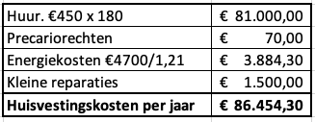

Opgave 2:
- Daling van de verkoopprijs
- Kleding uit de mode raakt
- Breuk
- Bederf
- Kwaliteitsafname
- Diefstal

Opgave 3:
- 3.800/50 = 76 keer
- Er zijn geen boeketten op voorraad. Als de bloemist net heeft besteld krijgen ze 50 stuks binnen. De gemiddelde voorraad is (50 + 0 /2) = 25 boeketten.
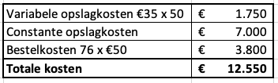

Opgave 4:
Brutosalaris, de vakantietoeslag en een eventuele bonus of eindejaaruitkering.

Opgave 5:
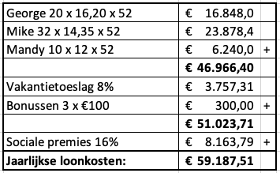

Opgave 6:
Kapitaal, interestpercentage en tijdsperiode.

Opgave 7:
(30-17+27) = 40 dagen
Rente = €40.000 x 6 x 40 /36.000 = €266,65

Opgave 8:
Onderhoudskosten, energiekosten, reparaties en verzekeringskosten.

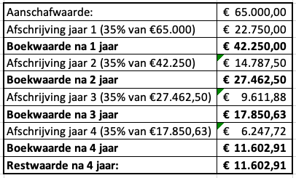
Opgave 9:

Opgave 10:
- Jaarlijkse afschrijving= (€325.000+€28.000) - €150.000/25 = €8120
- (325.000+28.000+180.000)/2= €266.500 x 5% = €279.825

Opgave 11:
- (€55.000 + €5.800) - 9000/8= €6.475
- €60.800+9000/2 = €34.900
€34.900/100 x 6 = €2094
- Afschrijvingskosten: €6.475
Rentekosten: €2094
Complementaire kosten: €7200 +
Totale kosten per jaar: €15.769
- €15.769/2100 = €7,51 per uur

